《面向对象技术与UML》课程设计

网上购物系统
面向对象的可视化建模（UML&Rational Rose）



指导教师：王宇颖

设 计 者： 赵 睿
谢 伟 民
董 翼 枫

哈尔滨工业大学软件学院

完成日期：2004-2-19

目 录
一 需求规格说明…………………………………………………………… 2
- 系统说明………………………………………………………………… 2
- 网上购物系统人机界面描述……………………………………… 2
- 信息资源列表………………………………………………………… 3
二 需求分析过程…………………………………………………………… 4
- 网上购物应用中的参与者…………………………………………… 4
- 系统中的用例及用例文档…………………………………………… 4
- 系统中的类……………………………………………………………… 8
三 用UML对系统建模……………………………………………………… 16
- 用例包图及用例图（用例建模）……………………………… 16
- 系统用例的活动图及活动文档（活动建模）………………… 17
- 网上购物系统的类图（类建模）………………………………… 23
- 构造顺序图（交互建模）…………………………………………… 27
- 构造状态图（状态图建模）……………………………………… 31
- 构造协作图…………………………………………………………… 32
- 构件图………………………………………………………………… 35
- 部署图………………………………………………………………… 36
说明……………………………………………………………………………… 37
结束语………………………………………………………………………… 38

一 需求规格说明
1．系统说明
1．1需求描述：
- 一个客户通过因特网购买所需要的商品，客户可以在商品列表的Web页面上选择订购商品。
- 要发出定单，客户必须填上运送和付款信息，可接收的付款方式为信用卡、支票或者其他付款方式，一旦定单被输入，系统向客户发送一个确认e-mail消息，并附上定单的细节，在等待计算机送到的时候，客户可以在任何时候在线查到定单的状态。
- 后端定单处理包含下面所需的步骤：验证客户的信任度和付款方式、向仓库请求所订购的商品、打印发票并且请求仓库将商品运送给客户。
1．2资源
本购物网站所提供的一些日常起居生活用品。
1．3活动列表
1. 客户使用商品列表的Web页面来查看所需要的商品，商品价格也同时显示出来。
2. 客户可以通过留言板向我们提出需要什么样的商品，需要什么样的服务，对我们提出一些意见和建议。
3. 客户可以选择在线订购商品，或者也可以要求销售人员在定单真正发出之前与自己联系，解释定单的细节、协商价格等。
4. 要发出定单，客户必须填写在线表格关于运送和发票地址以及付款细节（信用卡、支票或者其他付款方式）。
5. 在客户定单输入到系统之后，销售人员发送电子请求给仓库，附上所订购的商品的细节。
6. 事务的细节，包括定单号和客户账号，要e-mail给客户，使得客户可以在线查看定单的状态。
7. 仓库从销售人员那里获得发票，并给客户运送商品。
2．网上购物系统人机界面描述
- 用户和系统之间的界面
对所有的顾客都开放。允许用户搜索当前在线产品信息。允许用户输入定单信息或汇款信息等用户的个人资料。
- 销售人员与系统之间的界面
谨对拥有口令的销售人员开放。允许销售人员查看定单信息验证用户付款金额等行为。
3．信息资源列表
- 基本商品信息
为需要此类商品的用户提供相关的信息资源。
- 自定义购买商品信息
建立一个留言板为需要此类信息的用户提供相关的信息咨询。
- 定单信息
要购买产品的用户输入相关信息，提交系统。
- 购物信息
为用户选购的产品作出记录并估计价格，为用户提供参考。
- 付款信息
用户输入相关信息，销售人员验证相关信息。

二 需求分析过程
1．网上购物应用中的参与者


1.客户-----------------Customer
2.销售人员-----------Salesperson
3.仓库-----------------Warehouse

图1 参与者（网上购物）
Customer 客户
Salesperson
销售人员
Warehouse 仓库

2．系统中的用例及用例文档
2．1用例
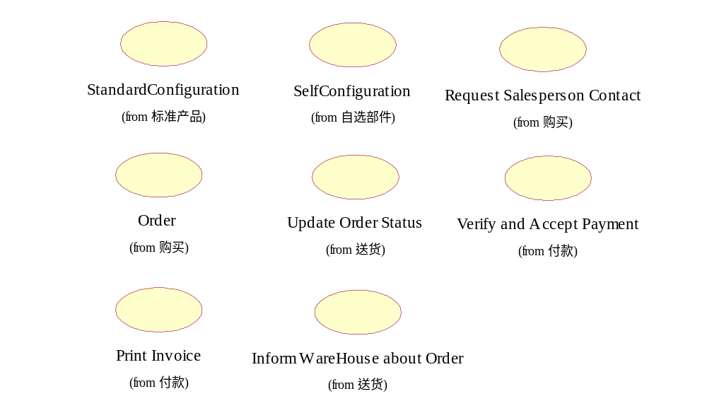

2．2总用例图
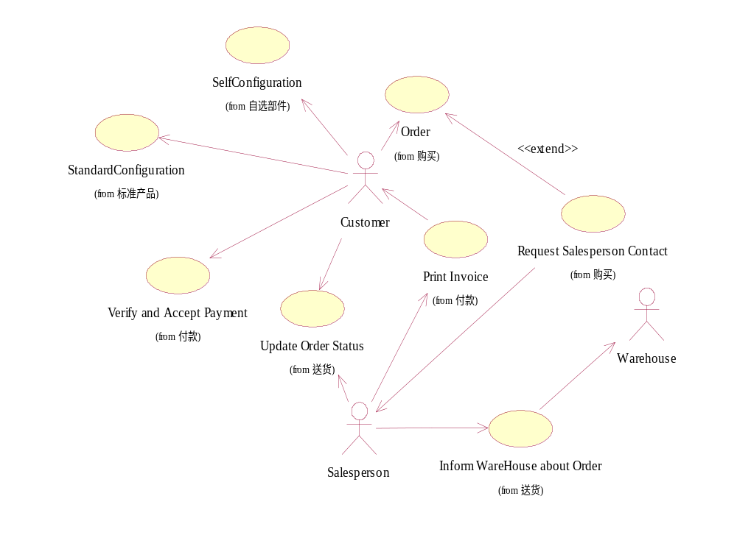
网上购物系统用例图

2．3用例文档：
用 例： | StandardConfiguration
简 述： | 该用例允许用户查询选择标准配置计算机，包括价格及部件清单。
参 与 者： | Customer
前提条件： | Customer点击一个因特网浏览器进入计算机制造厂商的选购标准配置计算机的Web页面，该页面显示标准配置计算机的价格以及部件清单。用例开始。
主 流： | 用户查询标准计算机配置，将选中的计算机标准配置加入购物车，用户可随时增减购物车内商品，web页面动态对累积价格进行更新。
其 他 流： | 无
后置条件： | 如果用例成功，将购物车内已配置计算机型号及数量存入临时数据库。

用 例： | SelConfiguration
简 述： | 该用例允许用户自定义计算机配置，包括部件清单及总计价格。
参 与 者： | Customer
前提条件： | Customer点击一个因特网浏览器进入计算机制造厂商的自定义配置计算机及部件的Web页面，该页面显示计算机部件清单及价格。用例开始。
主 流： | 用户查询选择计算机部件，将选中的计算机标准配置加入购物车，用户可随时增减购物车内商品，web页面动态对累积价格进行更新。
其 他 流： | 无
后置条件： | 如果用例成功，将购物车内已配置计算机部件及数量存入临时数据库。

用 例： | Verify and Accept Payment
简 述： | 该用例验证并接受客户付款，并将付款信息通知销售人员。
参 与 者： | Customer, Salesperson
前提条件： | Customer收到定单确认信息后，通过信用卡或支票完成转帐。用例开始。
主 流： | 检查用户帐号及付款金额，若金额无误，将付款成功信息通知销售人员。
其 他 流： | 若金额不足，向用户发送通知。
后置条件： | 如果用例成功，将付款成功信息通知销售人员，并将客户订购信息及交付金额存入数据库。

用 例： | Request Salesperson Contact
简 述： | 该用例允许Customer 请求Salesman在定单真正发出之前与自己联系，解释定单的细节、协商价格等。
参 与 者： | Customer， Salesman
前提条件： | Customer需要对定单页面显示已配置计算机及其价格的详细情况咨询。  Customer 在填写完定单后选择Contact（或相似命名的）功能来发送消息给Salesman要求咨询，此时该用例开始。
主 流： | Salesman在专门的服务窗口接收到Customer请求联系的列表并选择到该客户的请求。  Salesman得到Customer在定单上的联系方式信息。  Salesman按照提供的信息选择方式联系Customer，对定单细节解释，并协商价格。
其 他 流： | 无
后置条件： | 如果用例成功，Salesman将按协商后的配置及价格信息修改原定单，将新的定单信息存入数据库中。

用 例： | Order
简 述： | 该用例允许Customer输入一份购物定单，该定单包括提供运送和发票地址，以及关于付款的情况。
参 与 者： | Customer
前提条件： | Customer点击一个因特网浏览器进入计算机制造厂商的定单输入Web页面，该页面显示已配置计算机及其价格的详细情况。  当Customer 在定单信息已经显示在屏幕上时选择Continue（或相似命名的）功能键来确定订购所配置的计算机时，该用例开始。
主 流： | 系统请求Customer输入购买细节，包括销售人员的名字（如果知道的话）、运送信息（客户的名字和地址）、发票细节（如果与运送地址不同的话）、付款方法（信用卡或支票）以及任何其他注释。  Customer选择Purchase（或相似命名的）功能来发送定单给制造厂商。  系统给购买定单赋予一个唯一的定单号码和一个客户账号，系统将定单信息存入数据库。  系统将定单号和客户号与所有定单细节一起 e-mail给Customer，作为对接收定单的确认。
其 他 流： | Customer在提供所有要求录入的信息之前，激活Purchase（或相似命名的）功能，系统显示错误信息，它要求提供所漏掉的信息。  Customer选择Reset（或相似命名的）功能来恢复一个空白的购物表格，系统允许Customer 重新输入信息。
后置条件： | 如果用例成功，购物定单记录进系统的数据库，否则系统的状态不变。

用 例： | Update Order Status
简 述： | 该用例用于描述定单状态（定单交付状态，定单确认状态，付款状态）。
参 与 者： | Customer, Salesperson
前提条件： | Customer交付定单，查询定单状态，Salesperson修改定单状态，该用例开始。
主 流： | Customer填写定单订购商品成功，进入定单交付状态。  Salesman检查定单，发送e-mail给客户，进入定单确认状态。  Customer付款成功，进入已付款状态。
其 他 流： | 若定单不符合要求，则向用户发送定购失败信息。  若销售人员检查定单有误，则向用户发送定购失败信息。  若用户付款金额不对，则向用户发送付款失败信息。
后置条件： | 如果用例成功，则将定单所处状态存入数据库。

用 例： | Print Invoice
简 述： | 客户从销售人员处得到发票
参 与 者： | Customer Salesman
前提条件： | 验证和接收客户付款成功。  Salesman选择 Invoice（或相似命名的）功能键来生成发票，此时该用例开始。
主 流： | Salesman利用系统从数据库中提取订购信息和收到的付款信息生成发票。  系统将该发票提供给Salesman。  Salesman发Email给Customer ，并付上发票。
其 他 流： | 无
后置条件： | 如果用例成功，客户将收到发票。

用 例： | Inform Warehouse about Order
简 述： | 在客户定单输入到系统之后，销售人员发送电子请求给仓库，附上所订购的配置的细节。
参 与 者： | Salesman Warehouse
前提条件： | 验证和接收客户付款成功。  Salesman选择系统提供的订购清单中该客户的订购信息，并点击Refer（或相似命名的）功能键来将订购信息提交给Warehouse时，该用例开始。
主 流： | Salesman利用系统从数据库中提取该Customer的订单信息和个人资料，生成一份订购信息列表。  系统将该列表提供给Warehouse。  Warehouse根据提供的信息配置计算机商品。
其 他 流： | 无
后置条件： | 如果用例成功，Warehouse发货给客户 ，修改定单状态为已送货。
3．系统中的类
3．1实体类
从需求中找出候选实体类：
需求号 | 需求 | 候选实体类
1 | 客户使用制造厂商的Web页面来查看所选择的服务器、台式机或笔记本的标准配置，价钱也同时显示出来。 | Customer,  Standard Computer
2 | 客户选择查看配置的细节，也许带有买它的意愿或建立一个更合适的配置。每种配置的价格在客户要求的情况下可以计算出来。 | Customer,  Component  MerchandiseList
3 | 客户可以选择在线订购计算机，或者也可以要求销售人员在定单真正发出之前与自己联系，解释定单的细节、协商价格等。 | Customer,  Computer,  Order,  Salesperson
4 | 要发出定单，客户必须填写在线表格关于运送和发票地址以及付款细节（信用卡或支票）。 | Customer,  Order,  Invoice,  Payment
5 | 在客户定单输入到系统之后，销售人员发送电子请求给仓库，附上所订购的配置的细节。 | Customer,  Order,  Salesperson,  Configured Computer,  MerchandiseList
6 | 把事务的细节，（包括定单号和客户账号）e-mail给客户，使得客户可以在线查看定单的状态。 | Order,  Customer,  Order Status
7 | 仓库从销售人员那里获得发票，并给客户运送计算机。 | Invoice,  Ware House

表1 需求到实体类的赋值（网上购物）

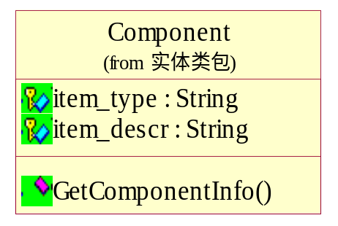

Component类：计算机自选部件类

属性： item_type 自选部件型号
item_descr 自选部件描述

方法： GetComponentInfo()
SelfConfigurationWindow类调用此方
法从Component类中得到计算机自选部件的
详细信息。

Customer类：客户类
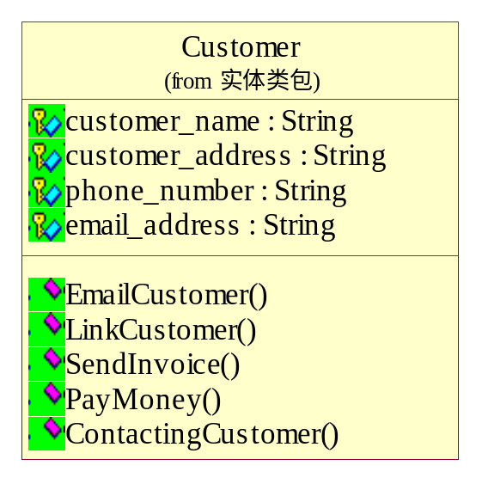

属性：customer_name 客户名字
customer_address 客户地址
phone_number 客户电话号码
email_address 客户电子邮件

方法：EmailCustomer() InputOrderWindow
调用此方法将定单成功存入数据库信息通知
给客户
LinkCustomer() Salesma调用此方法
联系客户
ContactingCustomer() 调用此方法
Customer完成与Salesman的接触活动。
PayMoney() 调用此方法Customer
完成付款活动
SendInvoice() 使用PrintInvoice()生成
的发票发送给Customer。

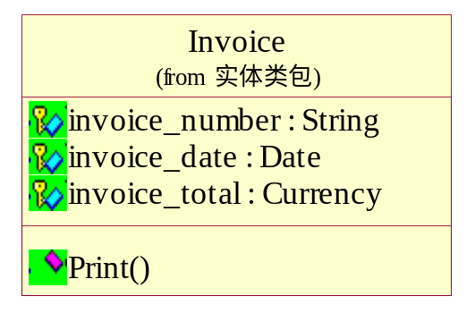

Invoice类：发票类
属性：invoice_number 发票号
invoice_date 发票打印日期
invoice_total 已付款金额
方法：Print() 调用OrderServerWindow类的
PrintInvoice()产生的发票打印出来。

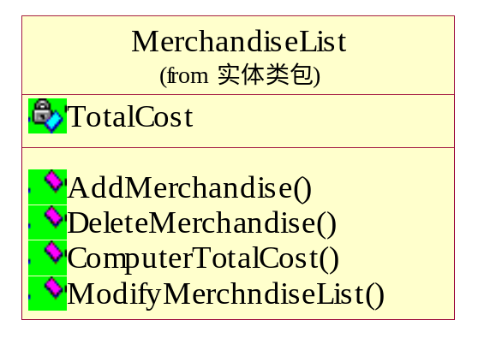
MerchandiseList：商品列表类

属性：TotalCost 商品总价格

方法：AddMerchandise() 将AddToCar()方法
中加入购物车的商品增加到商品列表。
DeleteMerchandise()删除列表中某商品
ComputerTotalCost() 调用此方法计算
商品列表中商品的总价
ModifyMerchndiseLise() 修改商品列
表的方法，有修改商品数量，删除商品等方法

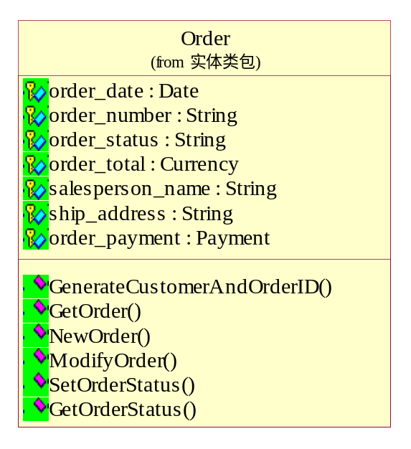
Order类：定单类

属性：order_date 定单日期
order_number 定单号
order_status 定单状态
order_total 定单总价
salesperson_name 售货人员姓名
ship_address 发送地址
order_payment 付款方式

方法：CenerateCustomerAndOrderID() 产生
客户帐号和定单流水号
GetOrder() 取得当前定单信息
NewOrder() 生成新定单对象
ModifyOrder() 修改/删除当前定单，该方法由SelfConfigurationWindow或者由用户使用StandardComputerWindow类调用。
SetOrderStatus() 设置定单状态，由
OrderServerWindow类的ModifyOrderStatus方法调用
GetOrderStatus() 取得定单状态，它调
用DateBase中的LoadOrder()方法

WareHouse类：仓库类
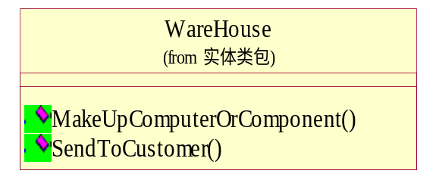

方法：MakeUpComputerOrComponent()
DataBase类调用该方法将客户订购
计算机及组件的详细情况递交给仓库。
SendToCustomer() 仓库调用该方
法获得顾客信息完成发送商品任务。
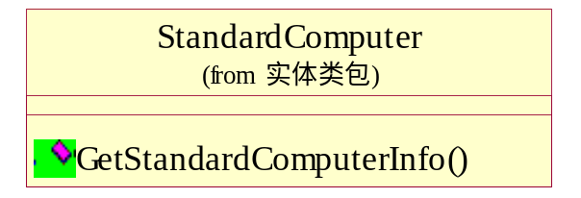
StandardComputer类：标准配置计算机

方法：GetStandardComputerInfo()
StandardComputerWindow类调用此方
法从StandardComputer类中得到标准配
置的计算机的详细信息。

3．2数据库类
DataBase类：数据库类
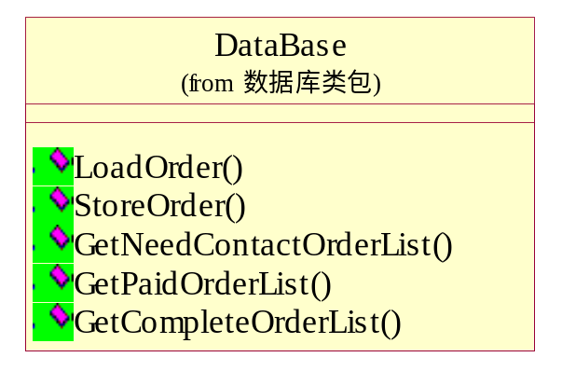
方法：
LoadOrder()从数据库提取定单，
被Order类中的方法调用
StoreOrder()将定单存入数据库中，
被Order类中的方法调用
GetNeedContactOrderList()从数据
库提取需沟通的客户定单列表。
GetPaidOrderList()从数据库中提取
已付款的定单列表，被Payment类调用
GetCompleteOrderList()从数据库中提取已发送的定单列表，被Invoice调用

3．3边界类
MainWindow类：
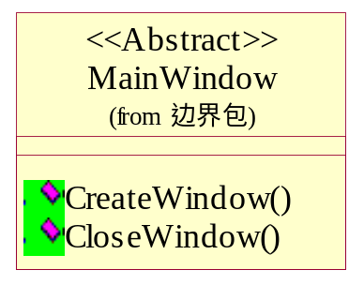

功能：应用程序中的所有窗口类均
由此类派生出来

方法：
CreateWindow() 创建窗口。
CloseWindow() 关闭窗口。

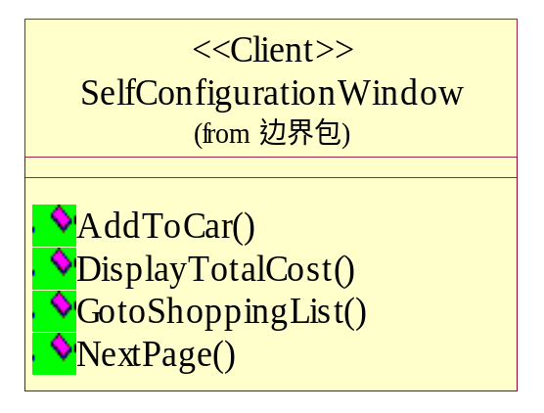
SelfConfigurationWindow类：

功能：产生用户自选部件窗口。

方法：
AddToCar() 用户将选中商品添
到购物车,它调用StandardComputer类中
的方法取得商品信息，将其存储到
MerchandiseList类的属性中。
DisplayTotalCost() 显示当前选购的
商品总值，该值由merchandiselist类中的
ComputeTotalCost()方法计算得到。
GotoShoppingList() 显示购物清单
窗口。
NextPage() 显示下一页商品。

StandardComputerWindow类：
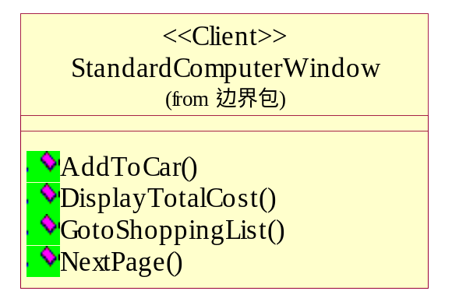

功能：产生用户自选部件窗口。

方法：
AddToCar() 用户将选中商品添
到购物车,它调用StandardComputer类中
的方法取得商品信息，将其存储到
MerchandiseList类的属性中。
DisplayTotalCost() 显示当前选购的
商品总值，该值由merchandiselist类中的
ComputeTotalCost()方法计算得到。
GotoShoppingList() 显示购物清单
窗口。
NextPage() 显示下一页商品。

ShoppingListWindow类:
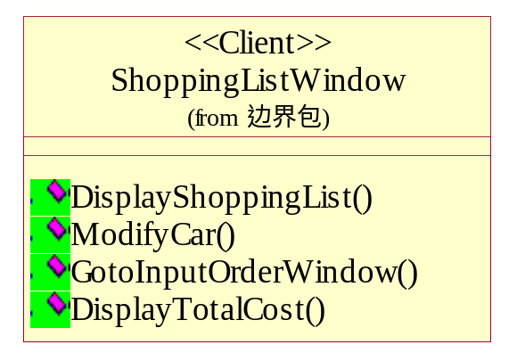

功能：创建并显示购物清单窗口并可修改
购物清单。

方法：
DisplayShoppingList() 显示商品购
物清单，它将调用MerchandiseList类中
的属性，获得商品清单。
ModifyCar() 修改购物车中的商品，
它调用MerchandiseList类中的方法
ModifyMerchndiseList()更新商品列表。
DisplayTotalCost() 显示当前选购的
商品总值，该值由merchandiselist类中的
ComputeTotalCost()方法计算得到。
GotoInputOrderWindow() 进入到
定单输入窗口。
3．4控制类
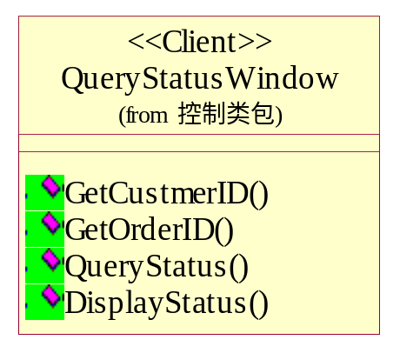
QueryStatusWindow类：

功能：创建并显示用户查询窗口。

方法：
GetCustmerID()取得用户输入帐号
GetOrderID()取得定单流水号。
QueryStatus()客户点查询按钮触发
它调用Order类中的GetOrderStatus()方
法取得定单状态。
DisplayStatus()显示定单状态。

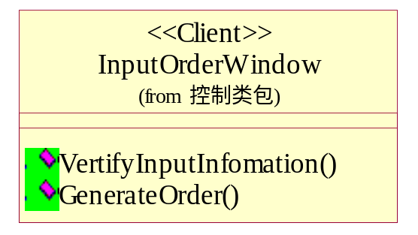
InputOrderWindow类：

功能：输入定单窗口。

方法：
VertifyInputInformation() 验证用户
输入信息
GenerateOrder() 调用Order类中的
NewOrder()方法

OrderServerWindow类：
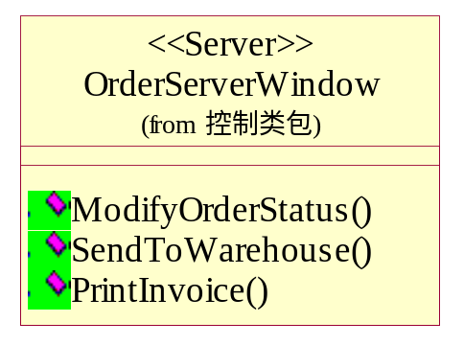

功能：创建并显示有销售人员使用的窗口，实现修
改定单状态，通知仓库，打印发票等功能。

方法：
ModifyOrderStatus() 销售人员点击修正状
态按钮时触发，它调用Order类的SetOrderStatus()
方法修改定单状态。
SendToWarehouse() 销售人员点击通知仓库
按钮时触发，它调用DateBase中的GetPaidOrderList( )方法，取得以付款的定单列表。
PrintInvoice() 销售人员点击打印发票按钮时
触发。它调用Invoice类的Print的方法，并调用
Customer类中的SendInvoice方法。

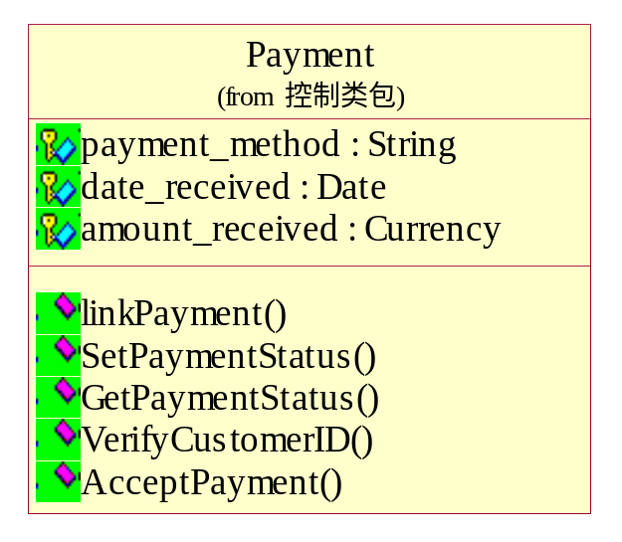
Payment类：付款类
属性： payment_method 付款方式
date_received 接收日期
amount_received 接收金额
方法：
linkPayment() 付款初始化
SetPaymentStatus() 设置付款
修改Order类OrderPament属性。
GetPaymentStatus()取得付款状态，
从Order类的OrderPayment属性取值
VerifyCustomerID()验证客户帐号，
被Customer类的Paymoney方法使用
AcceptPayment()接受客户付款，方
法将修改Order类的OrderPayment对象

三 用UML对系统建模
1．用例包图及用例图（用例建模）
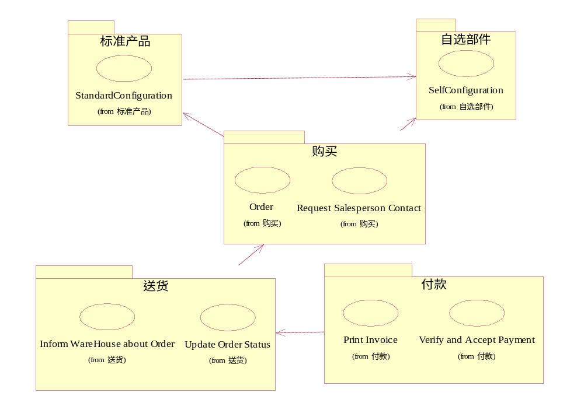
图2 网上购物系统用例包图
图3 网上购物系统用例图
2．系统用例的活动图及活动文档（活动建模）
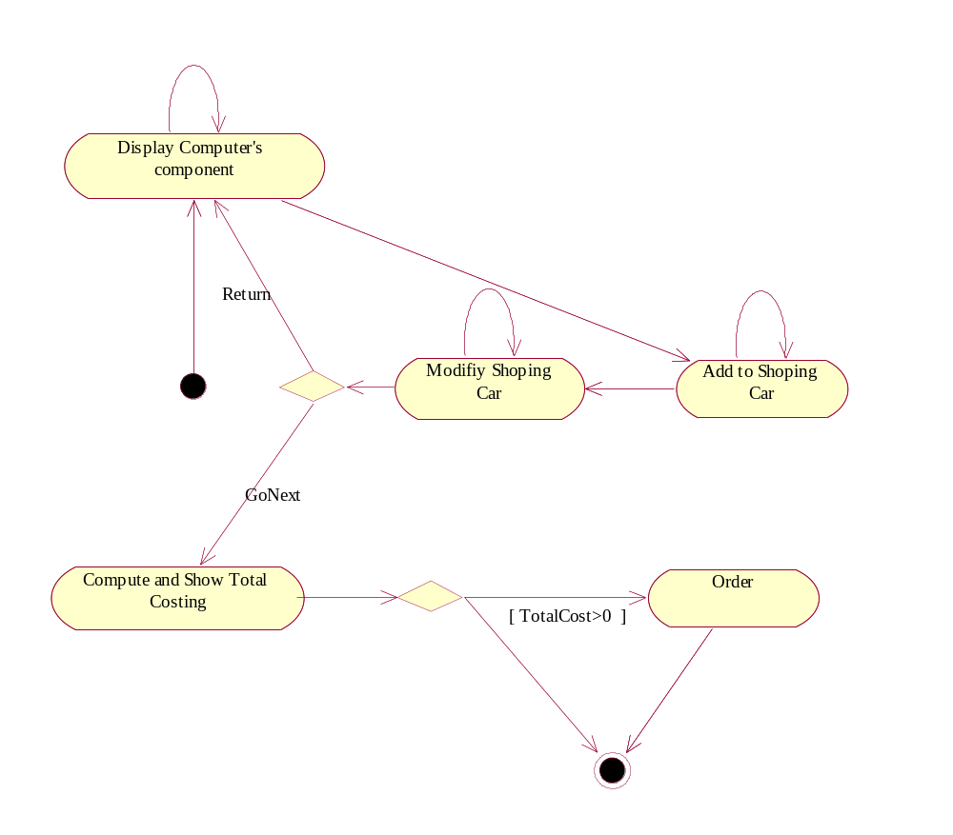
图4 StandardConfiguration的活动图
- StandardConfiguration的文档
- Display Standard Computer
Customer点击一个因特网浏览器进入选购标准配置计算机的Web页面。该页面显示标准配置的计算机供Customer选购。
- Add to Shopping Car
Customer查询标准计算机配置，将选中的计算机标准配置加入购物车。
- Modify Shopping Car
Customer对购物车内商品随时进行增减删改。
- Compute and Show Total Costing
web页面动态显示并计算出Customer加入购物车内商品的总价。
- Order
如果Customer决定定购购物车内商品，点击页面上“下一步”按钮进入定购场景。
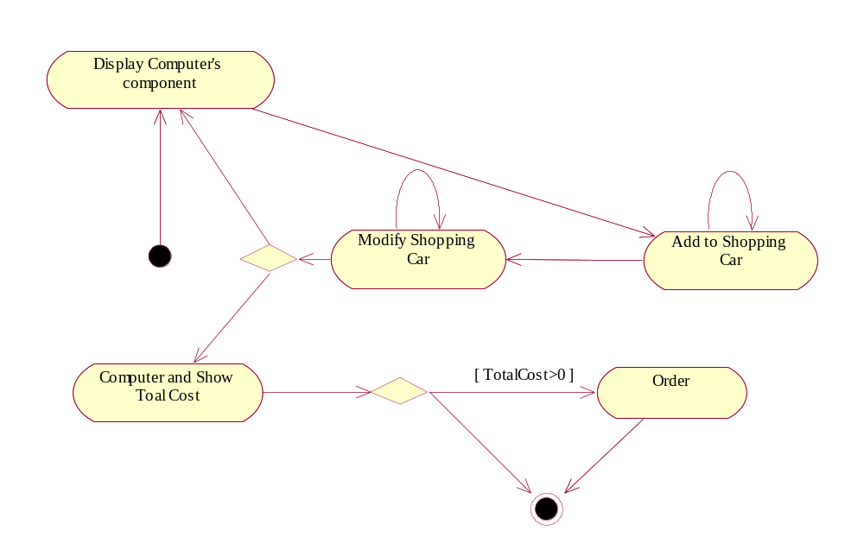
图5 SelfConfiguration的活动图
- SelfConfiguration的文档
- Display Computer's component
Customer点击一个因特网浏览器进入自定义配置计算机部件的Web页面，该页面显示计算机部件清单及价格。
- Add to Shopping Car
Customer查询选择计算机部件，将选中的计算机部件加入购物车。
- Modify Shopping Car
Customer对购物车内商品随时进行增减删改。
- Compute and Show Total Costing
web页面动态显示并计算出Customer加入购物车内商品的总价。
- Order
如果Customer决定定购购物车内商品，点击页面上“下一步”按钮进入定购场景。
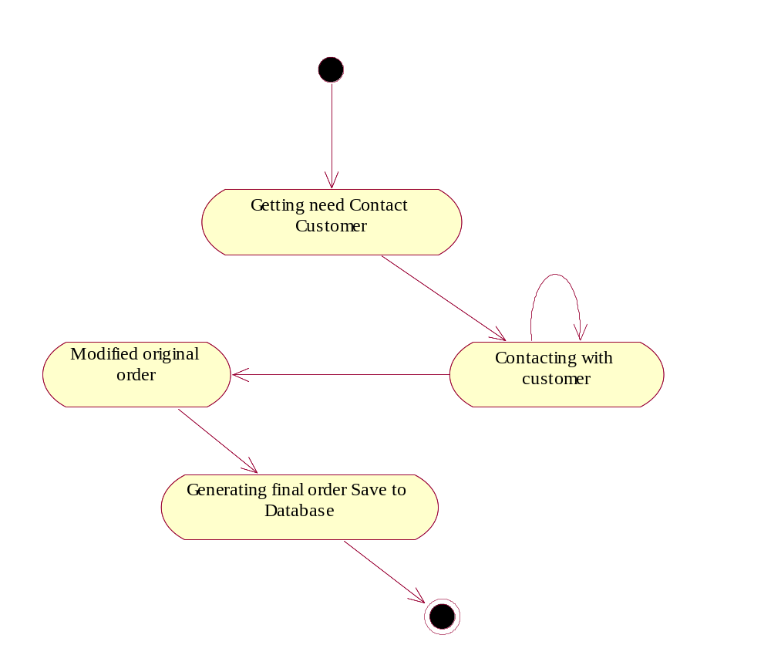
图6 Request Salesperson Contact的活动图
- Request Salesperson Contact的文档
- Getting need Contact Customer
Customer 在填写完定单后选择Contact（或相似命名的）功能来发送消息给Salesman要求咨询。
- Contacting with customer
Salesman 得到请求咨询的讯息，并通过定单上详细联系方式提供Customer咨询及协商价格的服务。
- Modified original order
Salesman把与Customer的咨询并协商价格后的结果在Server页面上对原定单进行修改。
- Generating final order Save to Database
Salesman将最终修改结果生成新定单后存入数据库中。
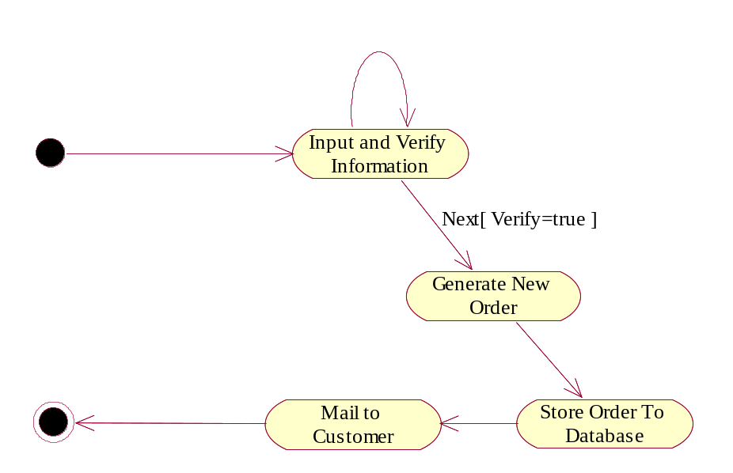
图7 Order的活动图
- Order的文档
- Input and Verify Information
Customer录入定单详细信息，验证该定单信息的真实性。
- Generate New Order
如果验证得到Customer所填信息真实可靠，生成新定单。
- Store Order To Database
定单信息被存入数据库中，同时赋予Customer和此定单唯一的一个客户账号和一个定单号码。
- Mail to Customer
将定单成功被录入数据库的信息反馈给Customer，并付上生成的客户账号和定单号码以及详细的定单信息。
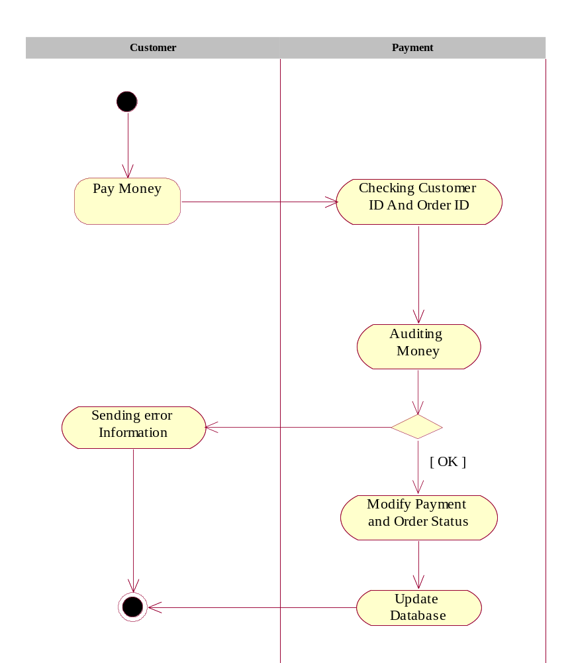
图8 Verify and Accept Payment的活动图
- Verify and Accept Payment的文档
- Pay Money
Customer收到定单确认信息后，通过信用卡或支票完成转帐。
- Checking Customer ID And Order ID
验证并核实用户帐号及定单号。
- Auditing Money
对Customer的实际付款金额与定单价格进行核对。
- Sending error Information
如Customer的实际付款金额与定单价格不等，发送一个发生错误的提示信息给Customer。
- Modify Payment and Order Status
如Customer的实际付款金额与定单价格相等，对数据库中的定单状态信息及付款金额信息进行修改。
- Update Database
将修改后信息存入数据库中。
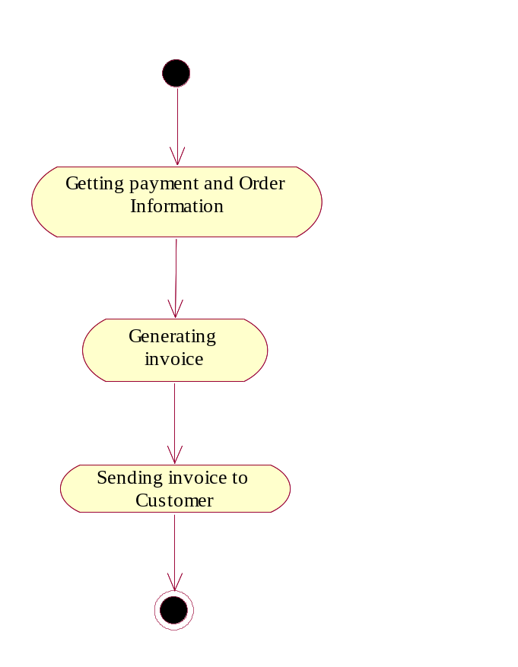
图9 Print Invoice的活动图
- Print Invoice的文档
- Getting payment and Order Information
Salesman在Server页面选择Invoice（或相似命名的）功能键来取得验证和接收客户付款后的定单详细信息。
- Generating invoice
Salesman选择 Generating（或相似命名的）功能键来生成并得到发票。
- Sending invoice to Customer
Salesman发送发票给Customer。
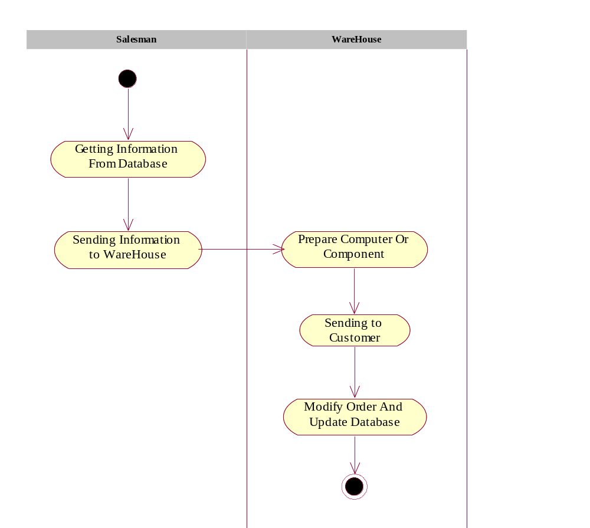
图10 Inform WareHouse about Order的活动图
- Inform WareHouse about Order的文档
- Getting Information From Database
Salesman在Server页面选择Information（或相似命名的）功能键来取得验证和接收客户付款后的定单详细信息。
- Sending Information to WareHouse
Salesman点击Refer（或相似命名的）功能键来将订购信息提交给Warehouse。
- Prepare Computer Or Component
WareHouse 按照定购信息配置计算机及部件。
- Sending to Customer
WareHouse 将计算机及部件发送给Customer。
- Modify Order And Update Database
WareHouse在发出商品后，修改此时的定单状态并将此状态存入数据库中更新数据库信息。

3．网上购物系统的类图（类建模）
3．1系统类包图
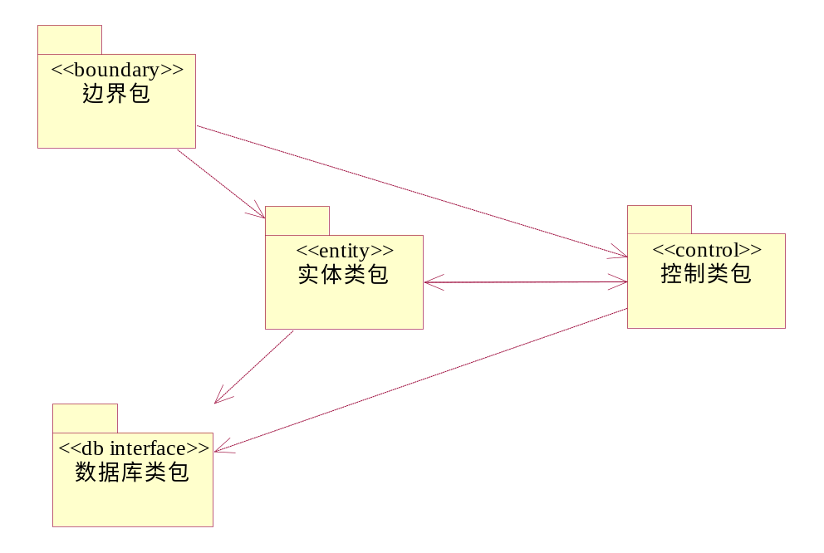
3．2系统实体类关联图
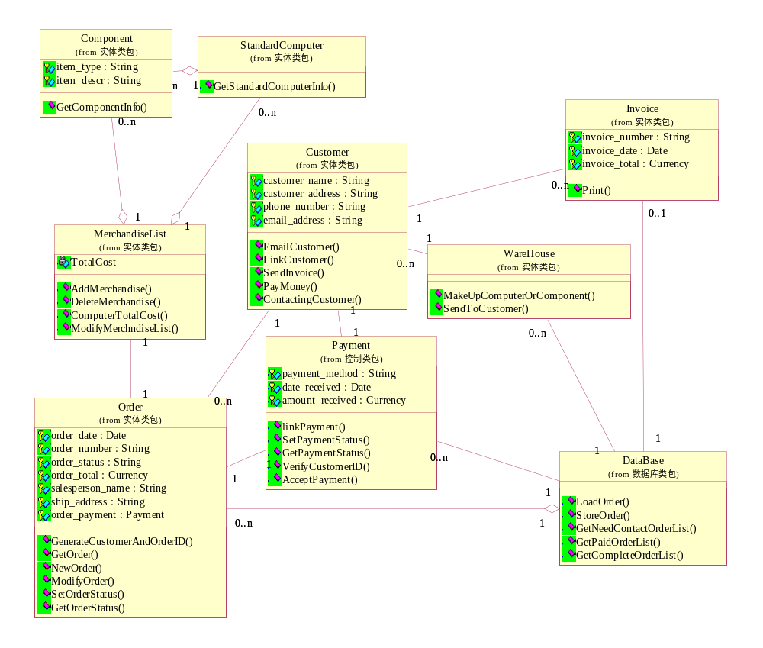
3．3系统界面类关联图
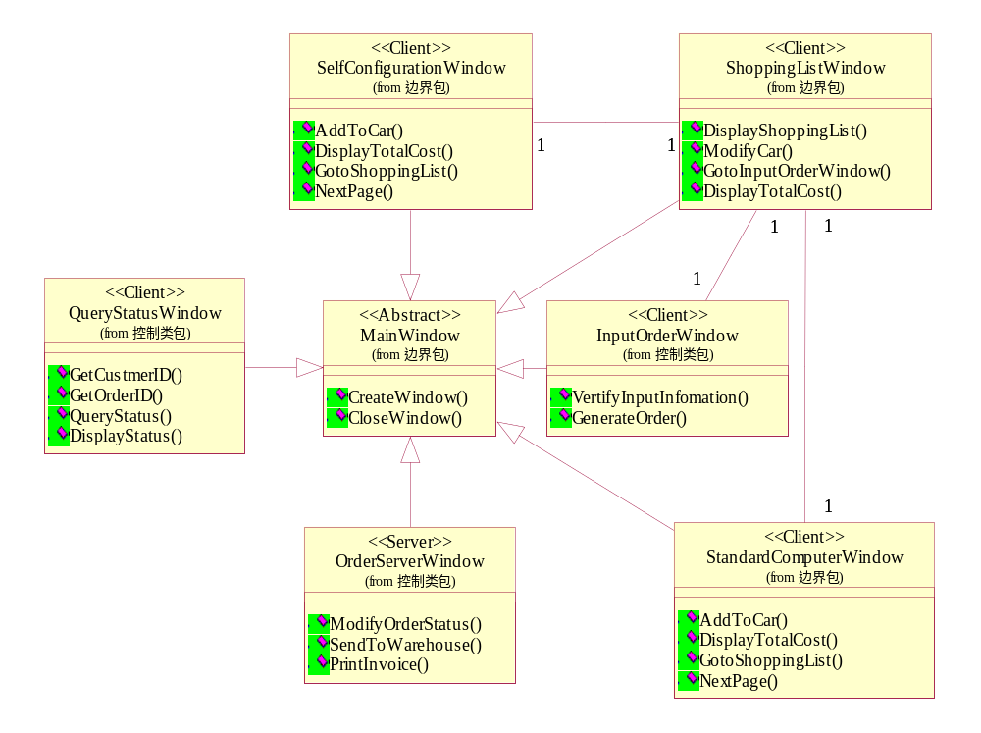
3．4付款行为协作类关联图
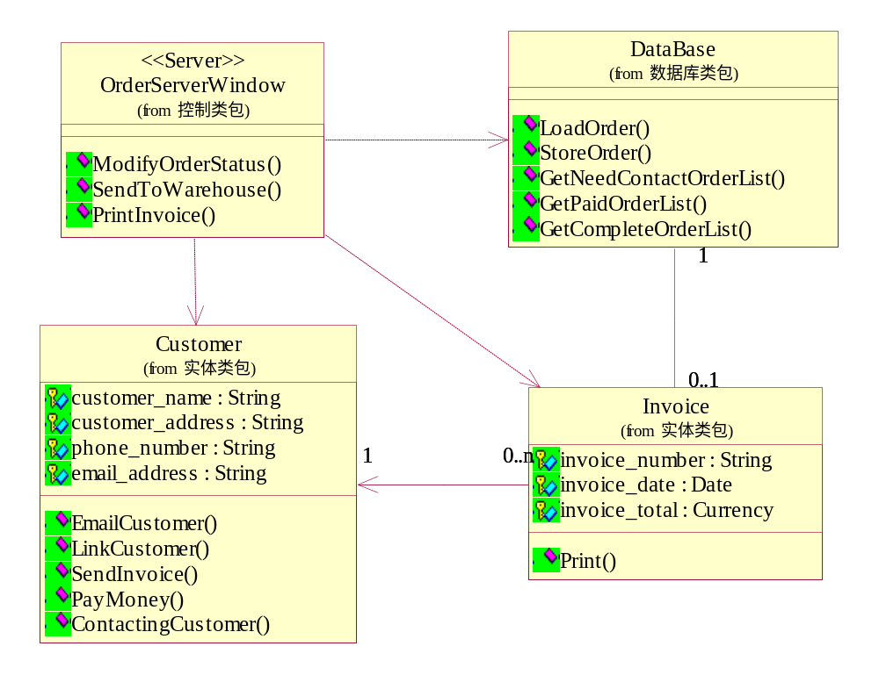
3．5 购买行为协作类关联图
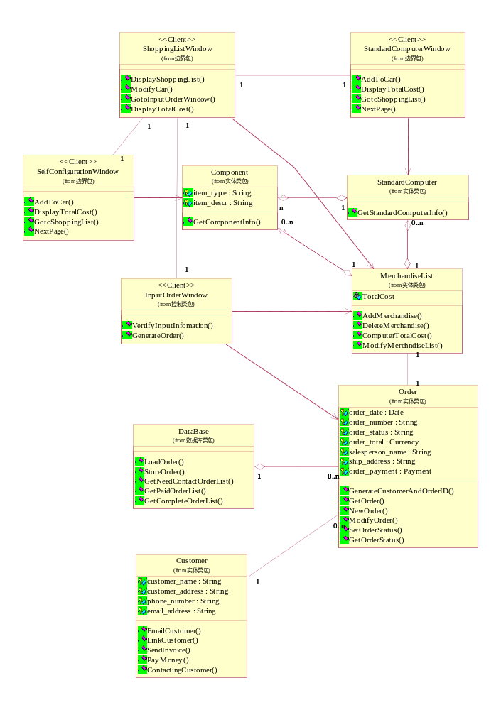

3．6送货行为协作类关联图
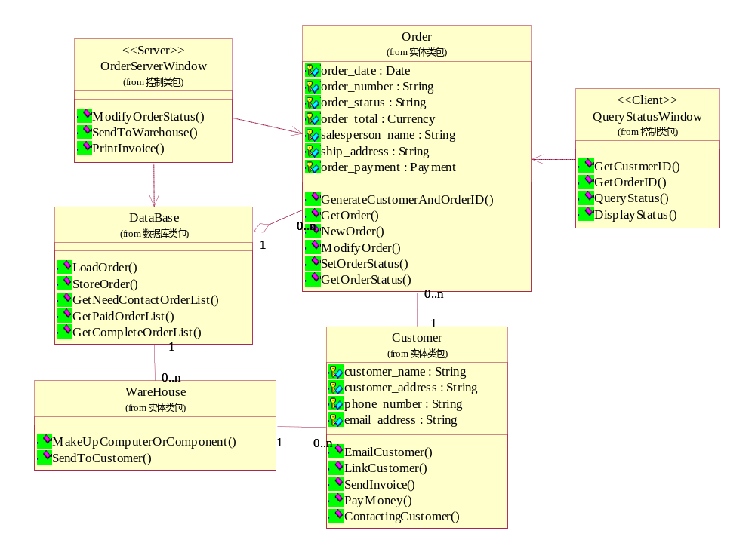
4．构造顺序图（交互建模）
4．1 PrintInvoice的顺序图
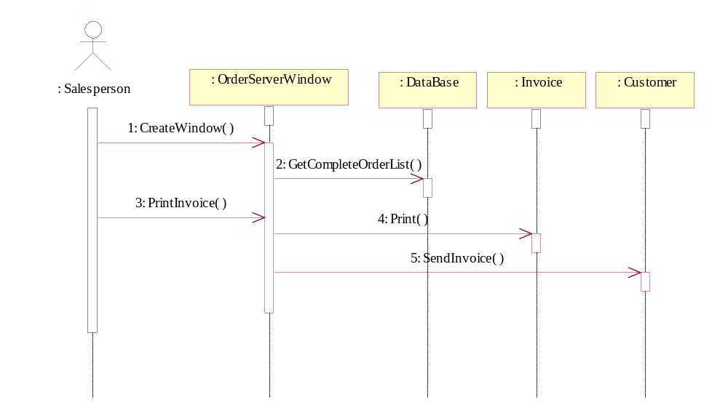

4．2 StandardConfiguration的顺序图
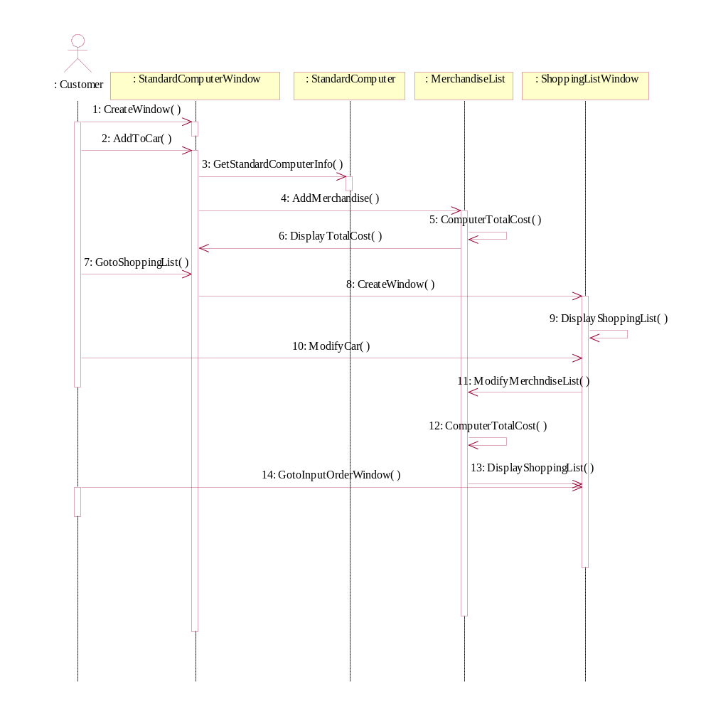
4．3 Order的顺序图
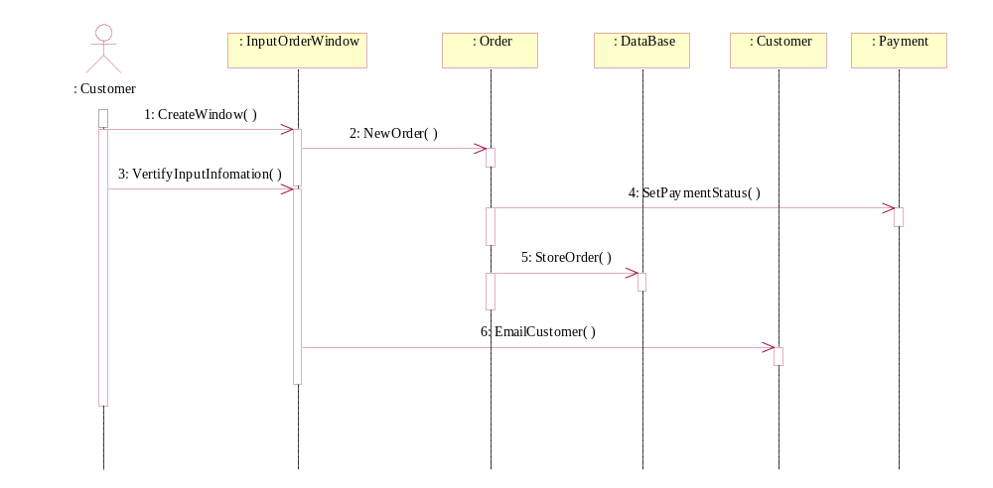
4．4 VerifyAndAcceptPayment的顺序图
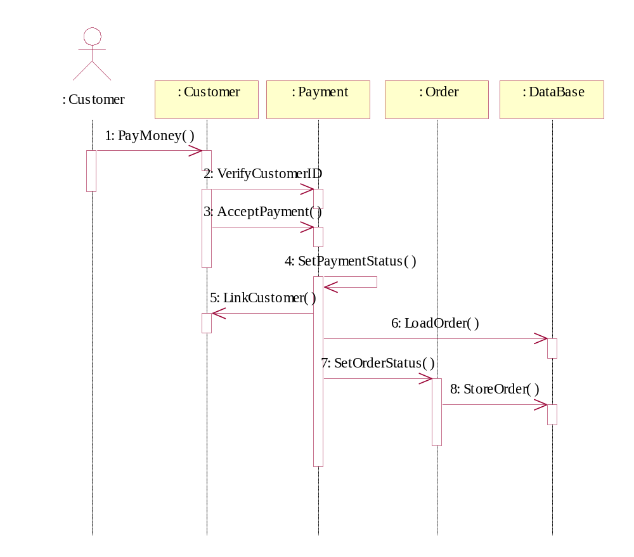
4．5 RequestSalespersonContact的顺序图
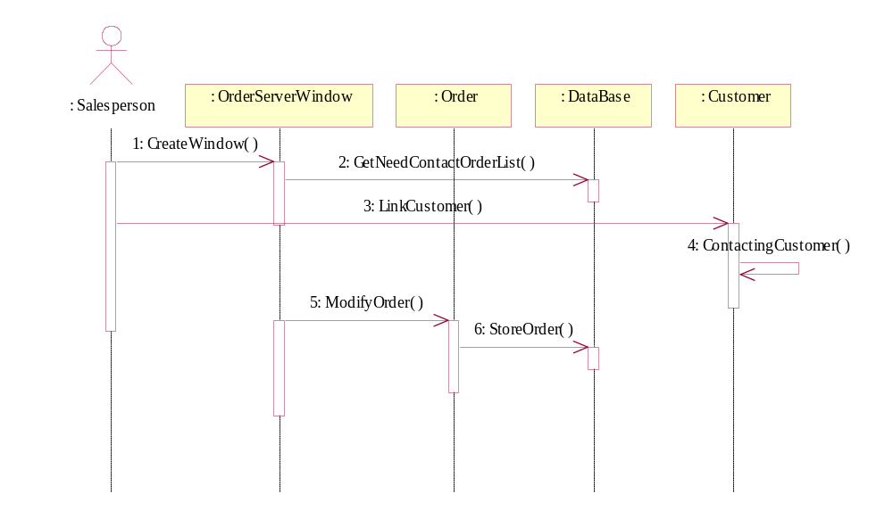
4．6 SelfConfiguration的顺序图
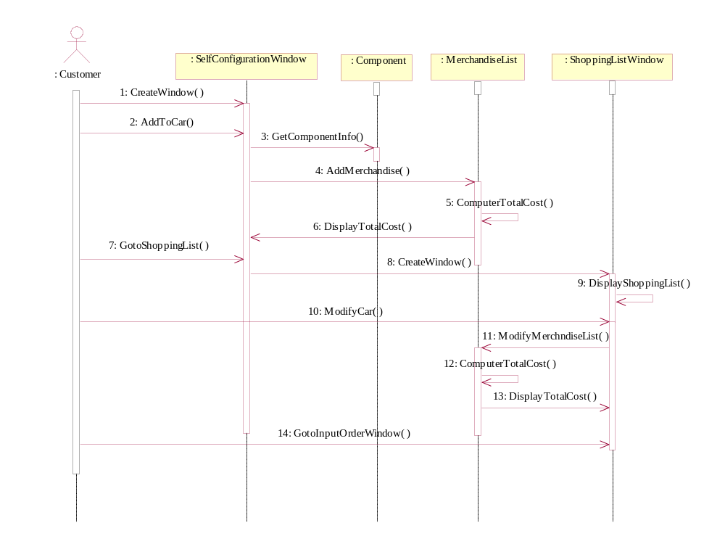
4．7 InformWareHouseAboutOrder的顺序图
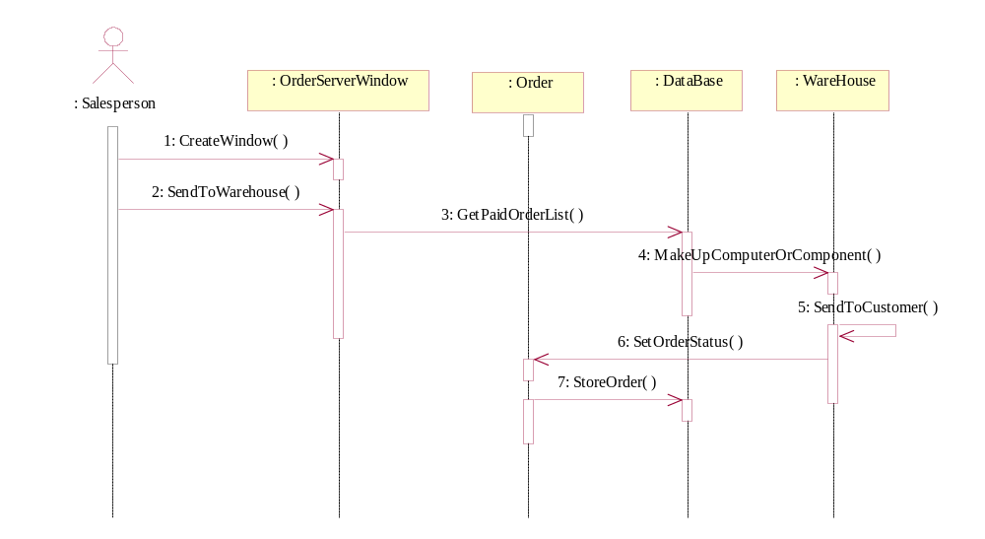

4．8 UpdateOrderStatus的顺序图
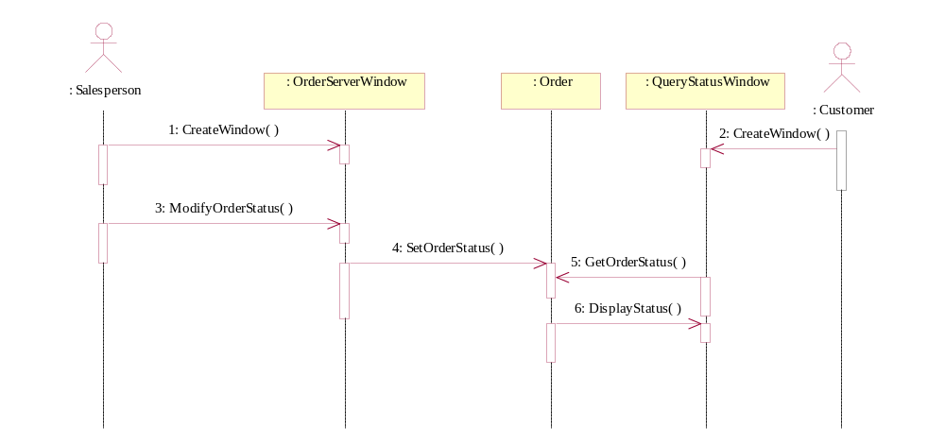
5．构造状态图（状态图建模）
5．1 Payment的状态图
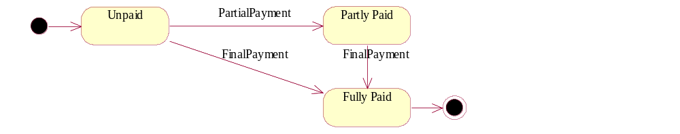
5．2 Ordert的状态图
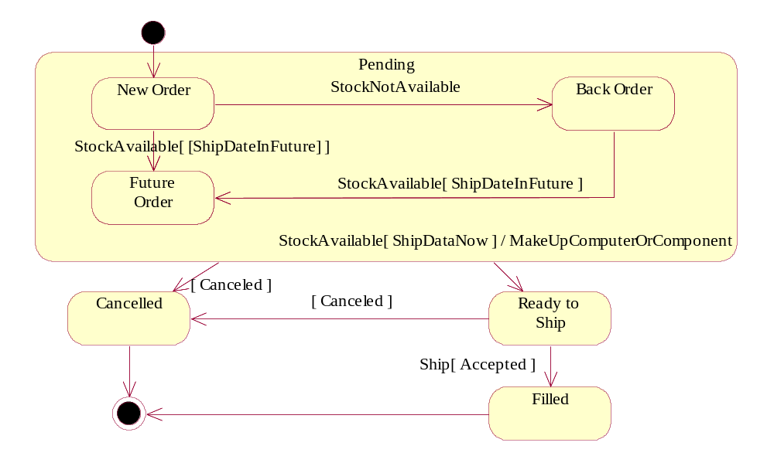

6．构造协作图
6．1 StandardConfiguration的协作图
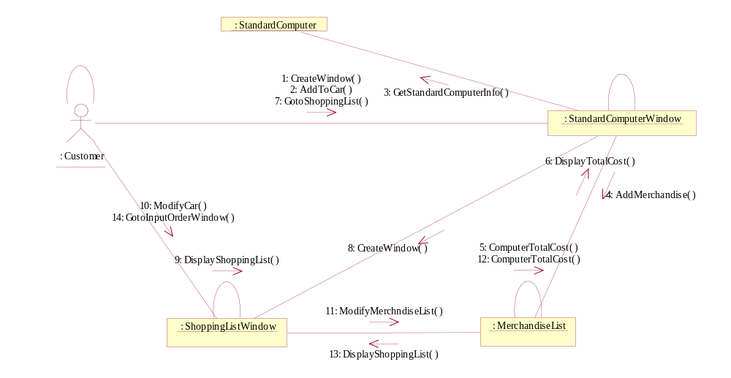
6．2 PrintInvoice的协作图
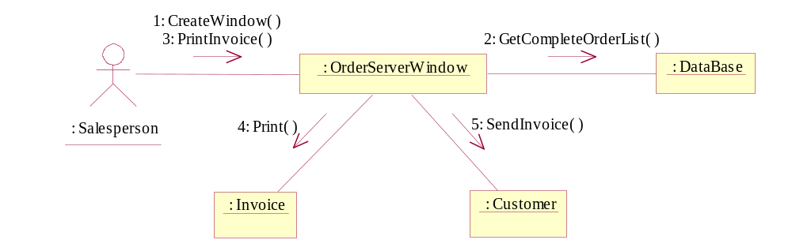
6．3 InformWareHouseAboutOrder的协作图
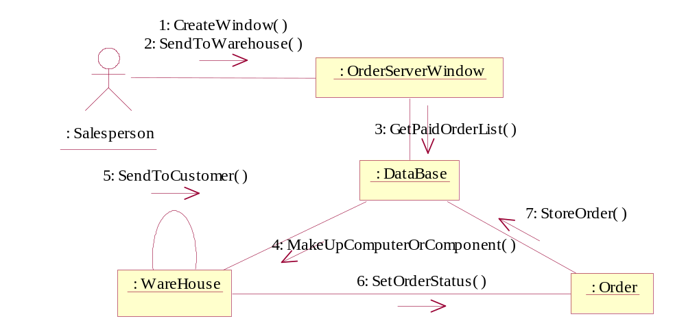
6．4 Order的协作图
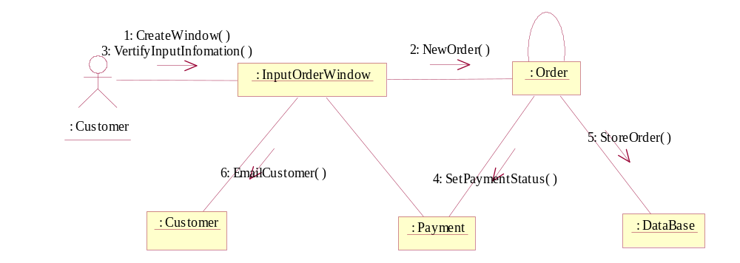
6．5 VerifyAndAcceptPayment的协作图
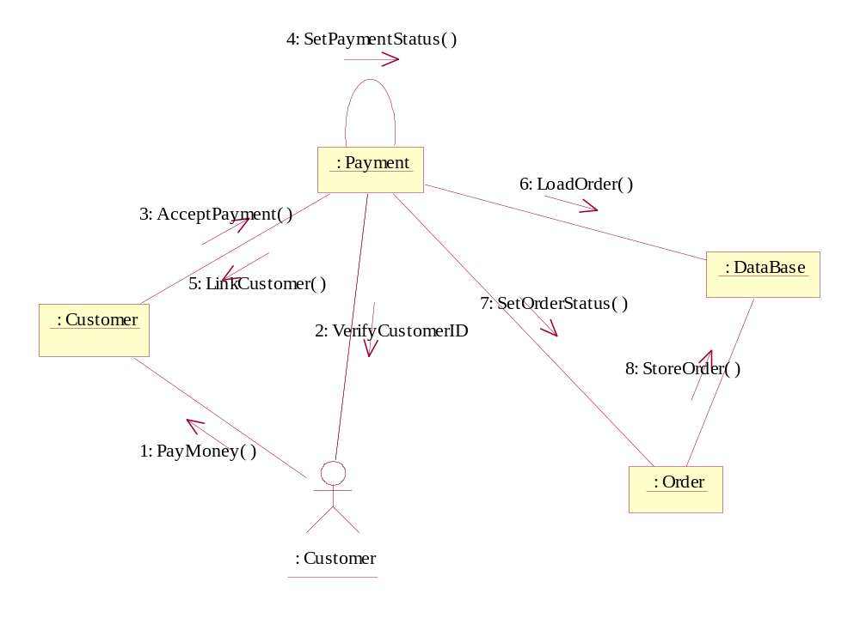
6．6 RequestSalesperson的协作图
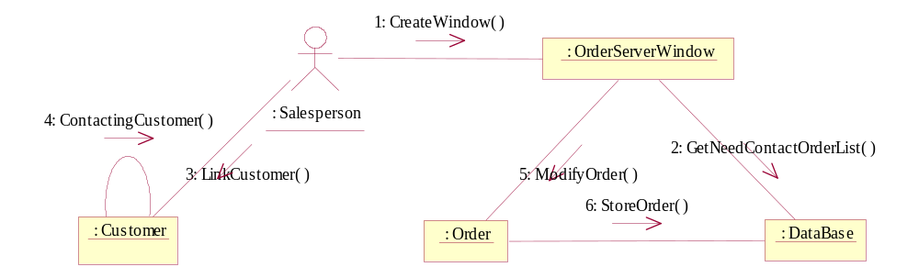
6．7 UpdateOrderStatus的协作图
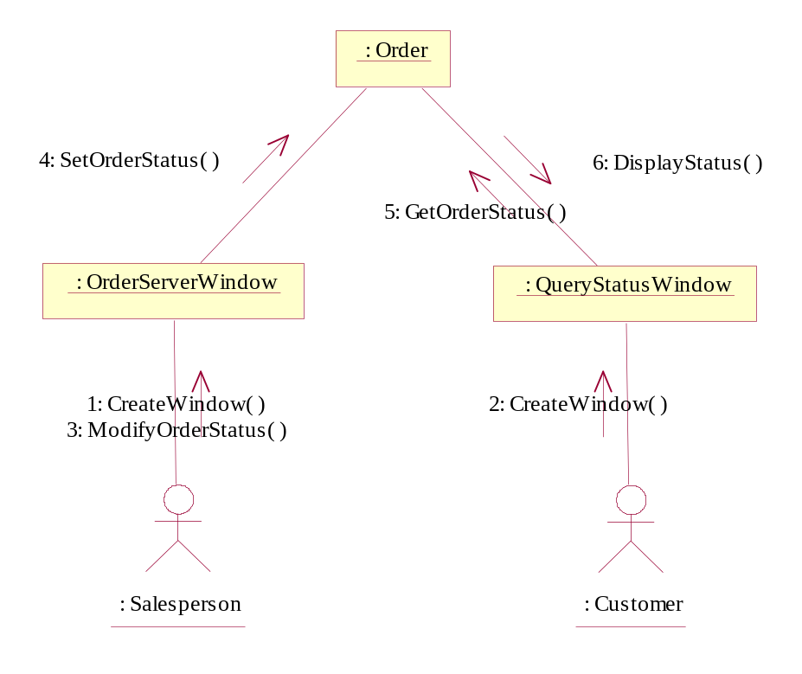
6．8 SelfConfiguration的协作图
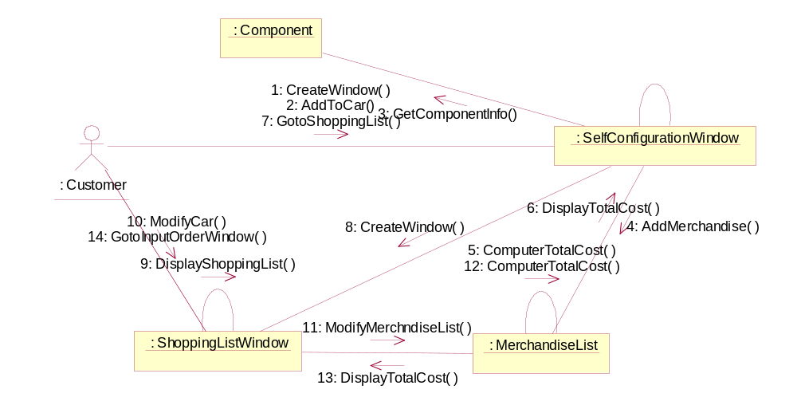

7．构件图
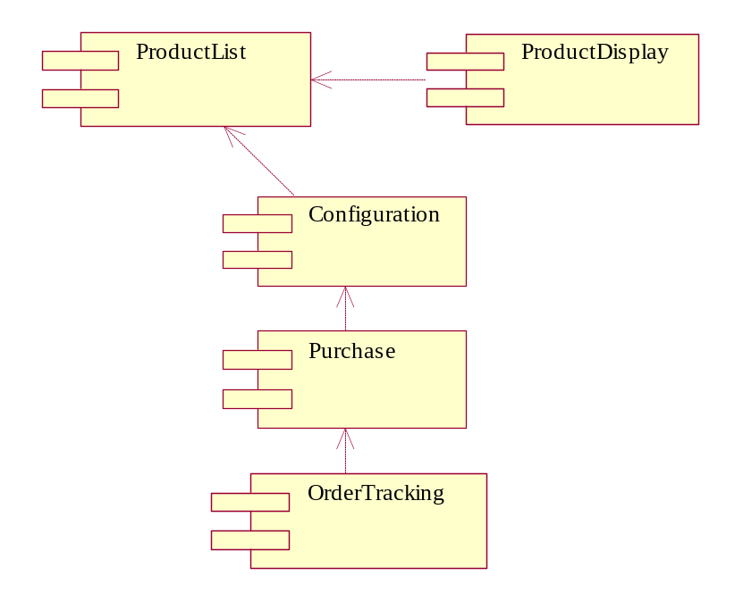
8．部署图
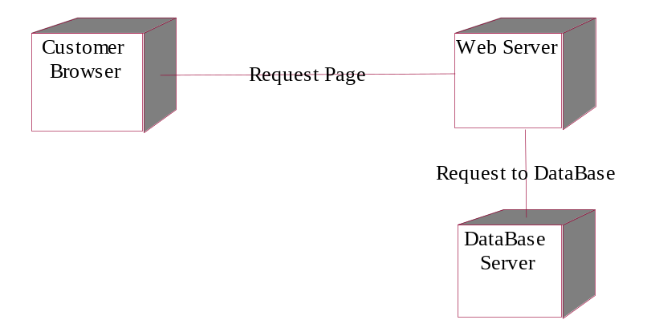

说明：
- 设计应用软件：Rational Rose
因为Rose是UML设计的专用软件，所以在这次课程设计中我们完全应用这套软件来开发设计。其操作页面见后面的附图。
- 所有有关的设计成品：
- 课程设计原代码：“网上购物系统”（ Rose ）
- 课程设计文档一份：“网上购物系统文档”（ Word ）
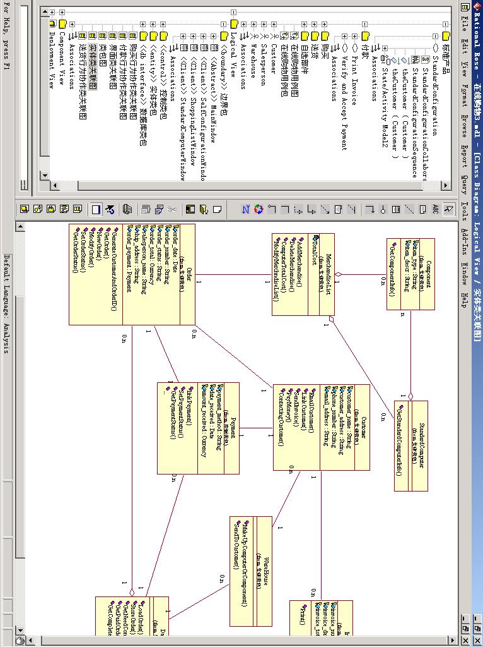
结束语

我们运用所学的专业知识，分析了网上购物系统的设计与实现，给出一套完整的解决方案。采用这种方案使产品信息流转、产品信息共享、查询和销售人员的维护更加方便，提高销售人员工作效率，同时在此基础上对网络购物的实现提供了一个良好的基础平台。当然，由于我们知识和经验的局限，及其它各方面的原因，本系统还有多多待完善的地方。
通过开发这个“网上购物系统”，在老师的指导下，我们亲身实践，更加深了对所学过知识的深刻理解，很好地做到了理论和实际的结合。我们进一步明确了用所学的专业知识分析设计一个系统的方法与思路，加深了对所学的专业知识的认识，巩固了所学的所学的专业知识，提高了软件开发技术水平，为今后的工作与进一步发展打下了坚实的基础。
最后，特别感谢大学老师们四年来对我们的谆谆教诲，使我们理解了计算机科学与技术这门学科在我们今后的工作学习中的重要作用，并使我们掌握了计算机这件有力武器，使我们在今后的工作实践中能更轻松的完成任务。再次深深感谢老师们。

参考文献
1.《Systems Analysis and Design In a Changing World》 John W.Satzinger
Robert B.Jackson Stephen D.Burd 2002.8
2. 《Software Engineering A Practitioner’s Approach (Fifth Edition)》
Roger S.Pressman 2003.9
3 Craig Larman 《UML和模式应用》 机械工业出版社 2002.1

4黄梯云 《管理信息系统》 经济科学出版社 2000.。3
5 甘仞初《信息系统开发》经济科学出版社 1996.9
6 汪星明 《管理系统中计算机应用》武汉大学出版社 1997。5

